____ ________________ 20___ р.
^{[ дата ]}
Тема: Розв’язування типових вправ. Самостійна робота
Мета:
- Навчальна: закріпити знання, отримані на попередніх уроках
- Розвиваюча: розвивати просторову уяву; вміння планувати власний час на розв’язання завдань під час виконання самостійної роботи;
- Виховна: виховувати інтерес до вивчення точних наук; наполегливість;
Компетенції:
- Математична компетентність:
        - Уміння: оперувати числовою інформацією, розв’язувати задачі математичного змісту, інтерпретувати та оцінювати результати; прогнозувати в контексті навчальних та практичних задач
        - Ставлення: усвідомлення значення математики для повноцінного життя в сучасному суспільстві
        - Навчальні ресурси: розв'язування математичних задач;
Тип уроку: контроль знань та вмінь;
Обладнання: конспект, презентація, самостійна робота мультимедійне обладнання;

Хід уроку
- Організаційний етап
- Привітання
- Перевірка присутніх на уроці
- Перевірка виконання д/з
- Налаштування на роботу

- Актуалізація опорних знань

- Розв’язування задач
№1
Висота конуса дорівнює 3 см. Знайдіть площу осьового перерізу конуса, якщо він є прямокутним трикутником.
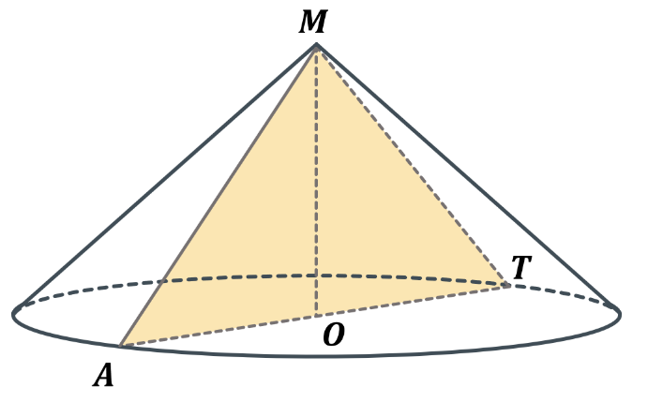
Дано:
$MO=3$ см;
$∆AMT$ – прямокутний;
$∠AMT=90°$;

Знайти:
$S_{AMT}-?$

Розв’язок:
Розглянемо $∆AMT:$
$$\left.\begin{aligned}AM=MT \text{(як твірні)} \\ ∠MAO=∠MTO \left({\text{усі твірні конуса рівні й} \atop \begin{aligned}\text{утворюють рівні кути з} \\ \text{площиною основи}\end{aligned}}\right)\end{aligned}\right| ⇒ ∆AMT-\text{рівнобедрений}$$

Отже, $MO$ – висота, медіана і бісектриса $∆AMT$.
$$∠MAO=∠MTO=45°$$

Розглянемо прямокутний $∆MOT:$
$$\operatorname{tg}{T}=\frac{MO}{OT}$$
$$OT=\frac{MO}{\operatorname{tg}{T}}=\frac{3}{\operatorname{tg}{45°}}=\frac{3}{1}=3 \text{см}$$

$$AT=2OT=2∙3=6 \text{см}$$

$$S_{AMT}=\frac{1}{2}AT∙MO=\frac{6∙3}{2}=9 {\text{см}}^{2}$$

Відповідь: $9 {\text{см}}^{2}$

№2
Діагональ осьового перерізу циліндра дорівнює 8 дм і утворює з твірною кут $60°$. Знайдіть площу бічної поверхні конуса.
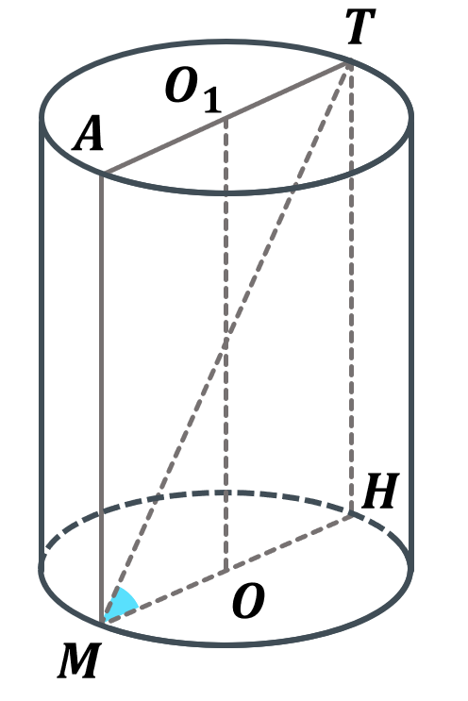
Дано:
$MT=8$ дм;
$∠TMH=60°$

Знайти:
$S_{б}-?$

Розглянемо прямокутний $∆MHT:$
$$\sin{M}=\frac{TH}{MT}$$
$$\sin{60°}=\frac{TH}{8}$$
$$TH=\frac{\sqrt{3}}{2}∙8=\frac{8\sqrt{3}}{2}= \text{см}$$
Розв’язок:

$$\left.\begin{aligned}∠TMH=60° \\ ∠THM=90°\end{aligned}\right| ⇒ ∠MTH=30°$$

$$∠MTH=30° ⇒MH=\frac{MT}{2}=\frac{8}{2}=4 \text{см} \left({\text{навпроти кута} 30° \text{лежить} \atop \text{катет вдвічі менший за гіпотенузу}}\right)$$
$$OH=\frac{MH}{2}=\frac{4}{2}=2 \text{см} \left({MO=OH \atop \text{як радіуси основи циліндра}}\right)$$

Знайдемо площу бічної поверхні конуса:
$$S_{б}=2π∙OH∙TH=2π∙2∙\frac{8\sqrt{3}}{2}=16π\sqrt{3} {\text{см}}^{2}$$

Відповідь: $16π\sqrt{3} {\text{см}}^{2}$

№3
Висота конуса дорівнює $H$. Кут між висотою і твірною дорівнює $60°$. Знайдіть площу перерізу, побудованого черезі дві взаємно перпендикулярні твірні.
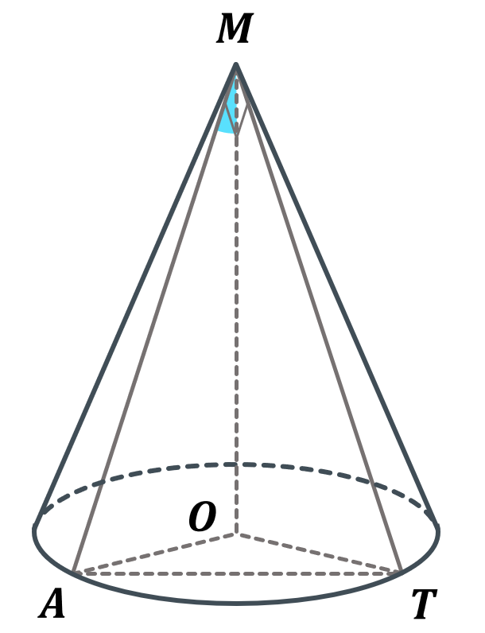
Дано:
$MO=H$;
$∠AMO=60°$;
$∠AMT=90°$;

Знайти:
$S_{AMT}-?$

Розглянемо прямокутний $∆AOM:$
$$\left.\begin{aligned}∠M=60° \\ ∠O=90°\end{aligned}\right| ⇒ ∠A=30°$$

Розв’язок:

$$∠A=30° ⇒MA=2MO \left({\text{навпроти кута} 30° \text{лежить} \atop \text{катет вдвічі менший за гіпотенузу}}\right)$$

Розглянемо $∆AMT:$
$$AM=MT=2H \left({\text{Як твірні} \atop \text{конуса}}\right)$$

Так як $∆AMT$ за умовою прямокутний, то:
$$S_{AMT}=\frac{1}{2}∙AT∙MT=\frac{2H∙2H}{2}=2H^{2} {\text{см}}^{2}$$

Відповідь: $2H^{2} {\text{см}}^{2}$

САМОСТІЙНА РОБОТА

- Підсумок уроку
- Які многогранники називаються правильними?
- Назвіть та опишіть п’ять типів правильних многогранників
- Сформулюйте властивості правильних многогранників
- Як можна за допомогою куба побудувати правильний тетраедр?
- Як можна за допомогою куба побудувати правильний октаедр?

- Домашнє завдання

Повторити §15 п.19-20  Виконати завдання №4-6 протилежного варіанту самостійної роботи | Мерзляк А.Г.
Повторити § 5-6  Виконати завдання №4-6 протилежного варіанту самостійної роботи | Істер О.С.
Повторити § 7-8  Виконати завдання №4-6 протилежного варіанту самостійної роботи | Нелін Є.П.
Повторити § 20-21  Виконати завдання №4-6 протилежного варіанту самостійної роботи | Бевз Г.П.

